25.05-29.05.2000r.
Temat: Twórcy i wykonawcy muzyki.
Kochani, dzisiaj będzie ostatnia lekcja, z której prześlecie mi materiały do oceny. Proszę, więc czytać uważnie i prawidłowo odpowiedzieć na pytania.
Na początek proszę przeczytać informację w podręczniku (str.82-83) i dokładnie przyjrzeć się ilustracjom.
Napisz notatkę w zeszycie (to co jest zaznaczone na czerwono):
Muzykę tworzy kompozytor. Jest to człowiek utalentowany muzycznie, posiadający rozległą wiedzę z zakresu technik kompozytorskich i instrumentoznawstwa (zna skalę brzmienia, barwę i możliwości techniczne instrumentów muzycznych).
Słynni kompozytorzy:
Fryderyk Chopin
https://www.youtube.com/watch?v=y8RekidrdgI
Jan Sebastian Bach
https://www.youtube.com/watch?v=tlt6XnWHdrc
Wolfgang Amadeusz Mozart
https://www.youtube.com/watch?v=aJIpVj_YkNo
Antonio Vivaldi
https://www.youtube.com/watch?v=rwVO_XYXglM
Ludwig van Beethoven
https://www.youtube.com/watch?v=jv2WJMVPQi8
Piotr Czajkowski
https://www.youtube.com/watch?v=EIZ83ZfCzO8
Muzykę wykonują: zespoły instrumentalne (orkiestra, zespoły kameralne), zespoły wokalne (chóry) lub soliści (instrumentaliści, wokaliści).
- Zespół kameralny
https://www.youtube.com/watch?v=UzYGyCWeEGo

- Orkiestra
https://www.youtube.com/watch?v=fOorE4QwuCc
Na koniec mam dla was niespodziankę. Udało mi się w Internecie znaleźć arie w wykonaniu uczennicy naszej szkoły – Aleksandry Olczyk. Jeżeli ktoś uważnie rozglądał się po ścianach pracowni muzycznej , na pewno dostrzegł dyplomy i zdjęcia Oli, która na w latach 1999- 2002 reprezentowała naszą szkołę na konkursach piosenki. Obecnie jest bardzo znaną śpiewaczką operową, która występuje na wszystkich scenach świata i śpiewa prawie we wszystkich językach.
- Zobaczcie i posłuchajcie
https://www.youtube.com/watch?v=2sZVgFc5j7c
https://www.youtube.com/watch?v=VqWXzmt6a34

Po przeczytaniu i wysłuchaniu wszystkich utworów pora na…

W domciu
Odpowiedz na pytania. Prace (w zeszycie napisane lub wydrukowane) prześlij do 31.05 na adres sp16muzyka@gmail.com
- W Wyznaczonym miejscu wpisz nazwy wykonawców:
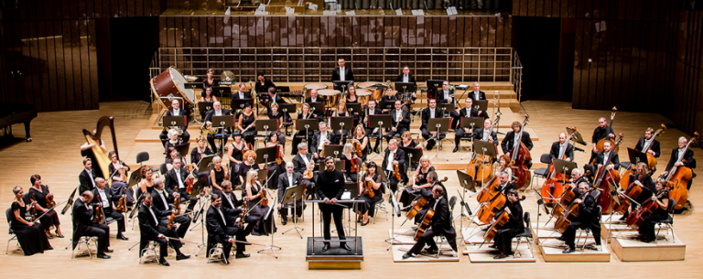

…………………………………………………………………………

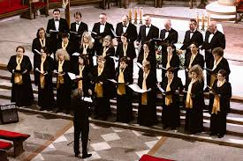

…………………………………………………….

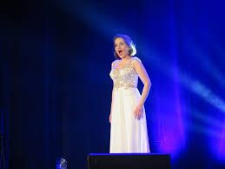

…………………………….

- Przeczytaj opis i wpisz odpowiednie nazwy:
- Budynek, w którym odbywają się występy muzyków to ……………………………………………………………
- Kieruje orkiestra. …………………………………………………………
- Na jakim instrumencie była wykonany utwór A. Vivaldiego, którego wysłuchałeś………………………………
- Występ orkiestry to ………………………………………………………………
- Podaj tytuł wysłuchanego utworu Beethovena…………………………………………………………..
- Wykonuje repertuar wokalny. …………………………………………………………………
- Gra na skrzypcach. ………………………………..
- Duży zespół muzyczny to …………………………………
- Zespół czterech instrumentalistów grający na skrzypcach, altówce i wiolonczeli……………………………………………………………………………
- Na jakim instrumencie był wykonany utwór J.S Bacha, który miałeś wysłuchać. …………………………………………….
- Kto był wykonawcą utworu W.A. Mozarta, którego wysłuchałeś na lekcji (chętni mogą podać tytuł dzieła)…………………………………………………………………………………………………
- Podaj imię i nazwisko świtowej sławy sopranistki, która chodziła do naszej szkoły …………………………………………………….

- Znajdź w Internecie i wpisz po 2 utwory skomponowane przez znanych kompozytorów (wymień inne niż te , które były dzisiaj na lekcji.:

Fryderyk Chopin
- ……………………………………………………………………………
- ……………………………………………………………………………..
Jan Sebastian Bach
- ……………………………………………………………………………
- ……………………………………………………………………………..

Wolfgang Amadeusz Mozart
- ……………………………………………………………………………
- ……………………………………………………………………………..

Ludwig van Beethoven
- ……………………………………………………………………………
- ……………………………………………………………………………..

Piotr Czajkowski
- ……………………………………………………………………………
- ……………………………………………………………………………..

